抽屉引孔的设置

By 橱动力软件

1. 下载引孔文件并将文件放到D:\xtDraw\Components目录中。

注意引孔文件中的引孔数据为：孔深=2mm;孔直径=3mm。



2、视自身所需，添加滑道数据。

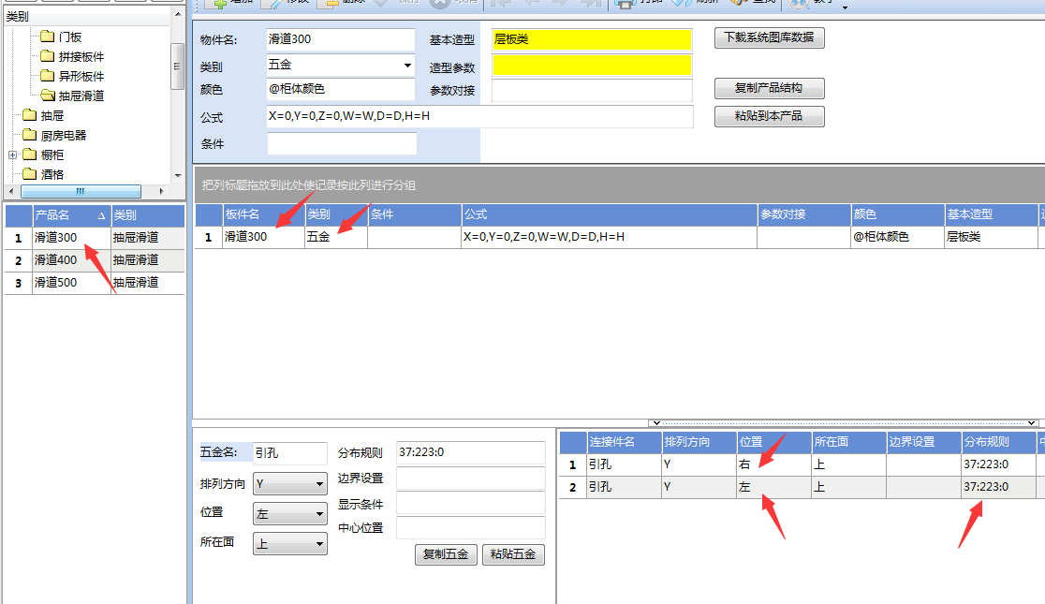

主要设置好引孔五金的位置。

3、在抽屉组件中设置好滑道

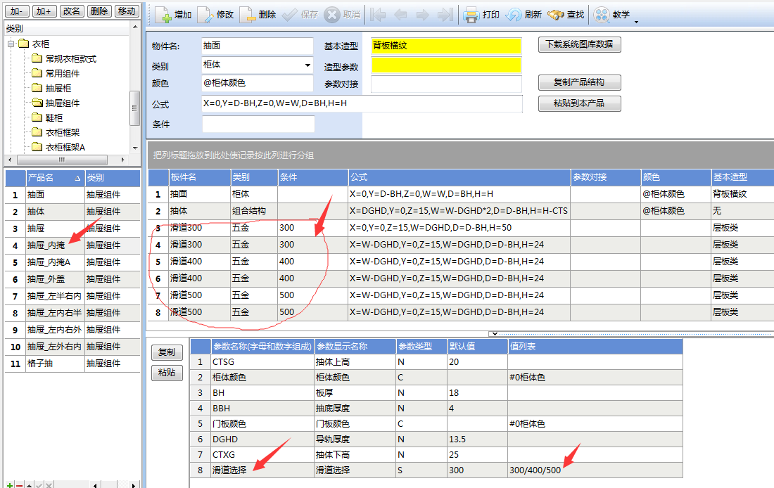

4、在图面上画一个抽屉

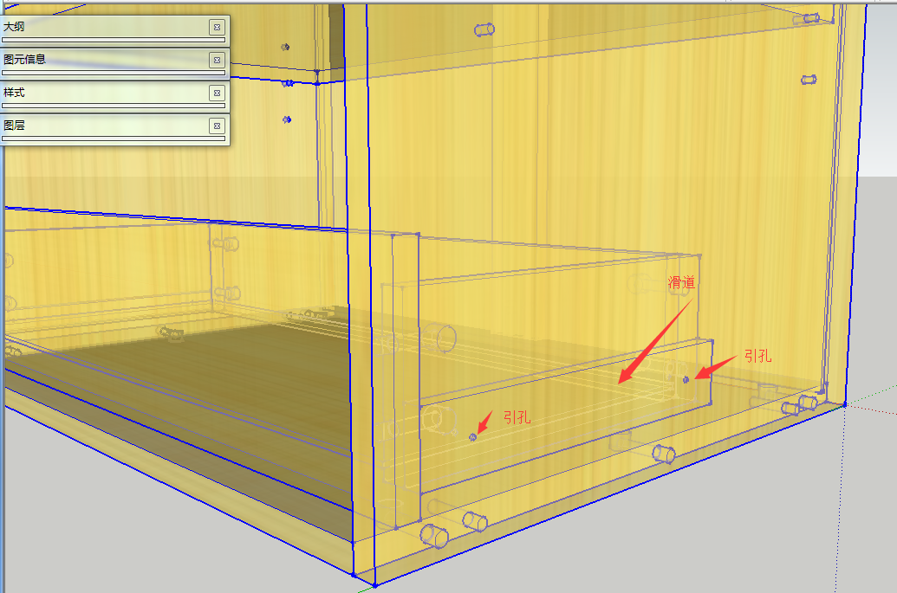

5、以豪迈设备输出为例：

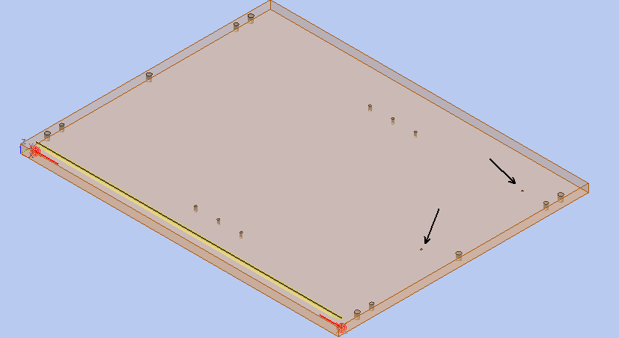

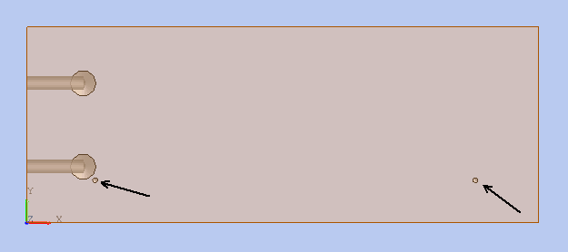

可以看到上图中，箭头位置为抽屉引孔在右侧板和在抽侧上的位置。